NOM: | DATA:
PINTA LA CAPUTXA DE LA CAPUTXETA. REPASSA LES LLETRES QUE TENS TU
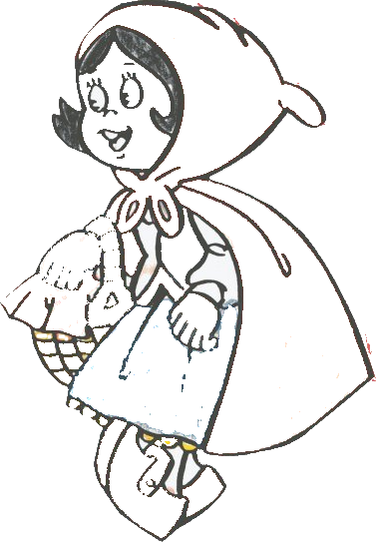

CAPUTXETA ROJA

